INTERSPEC

Voor opslag specificaties, en limieten.

Specification-module

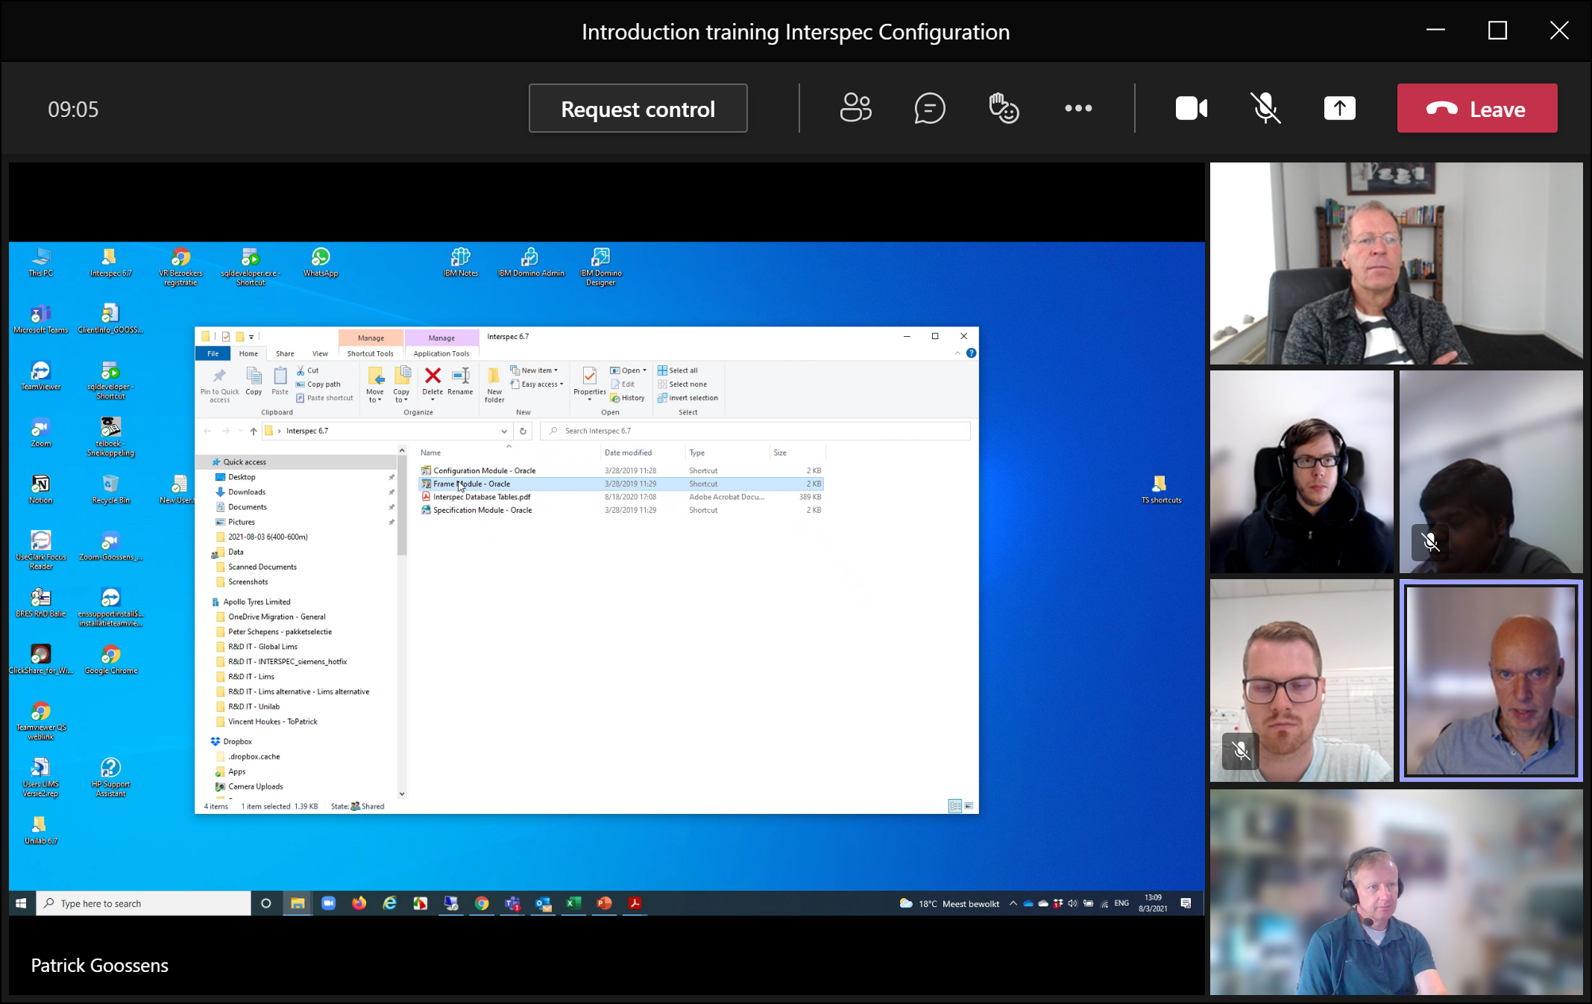

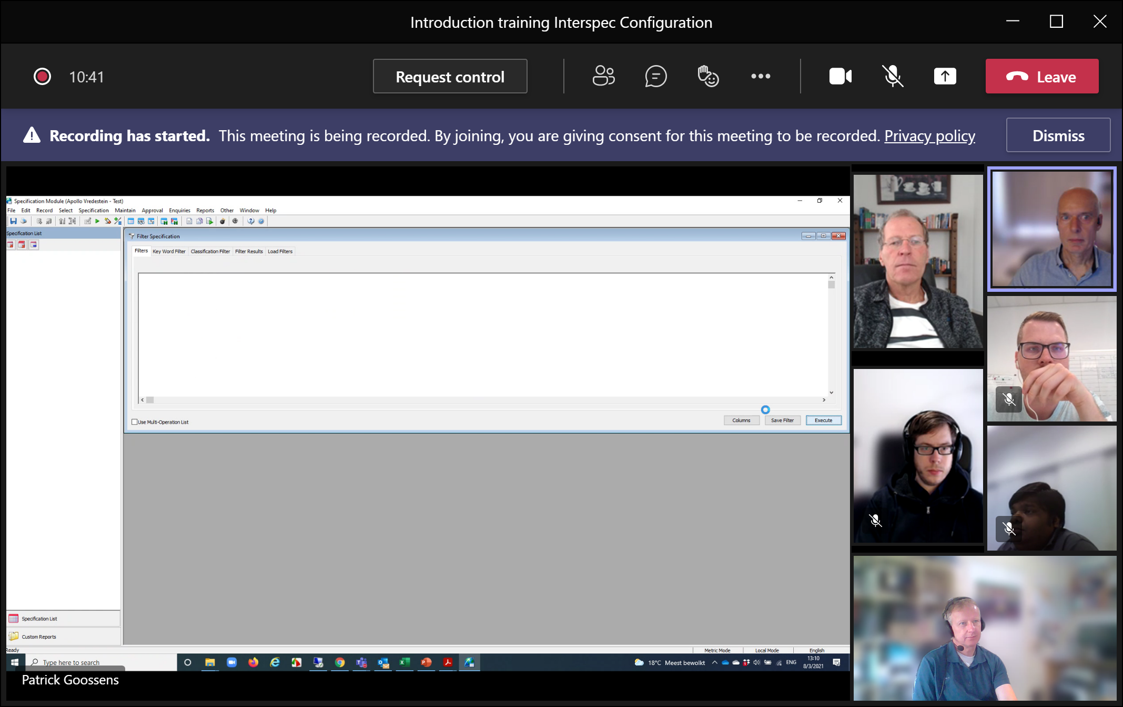

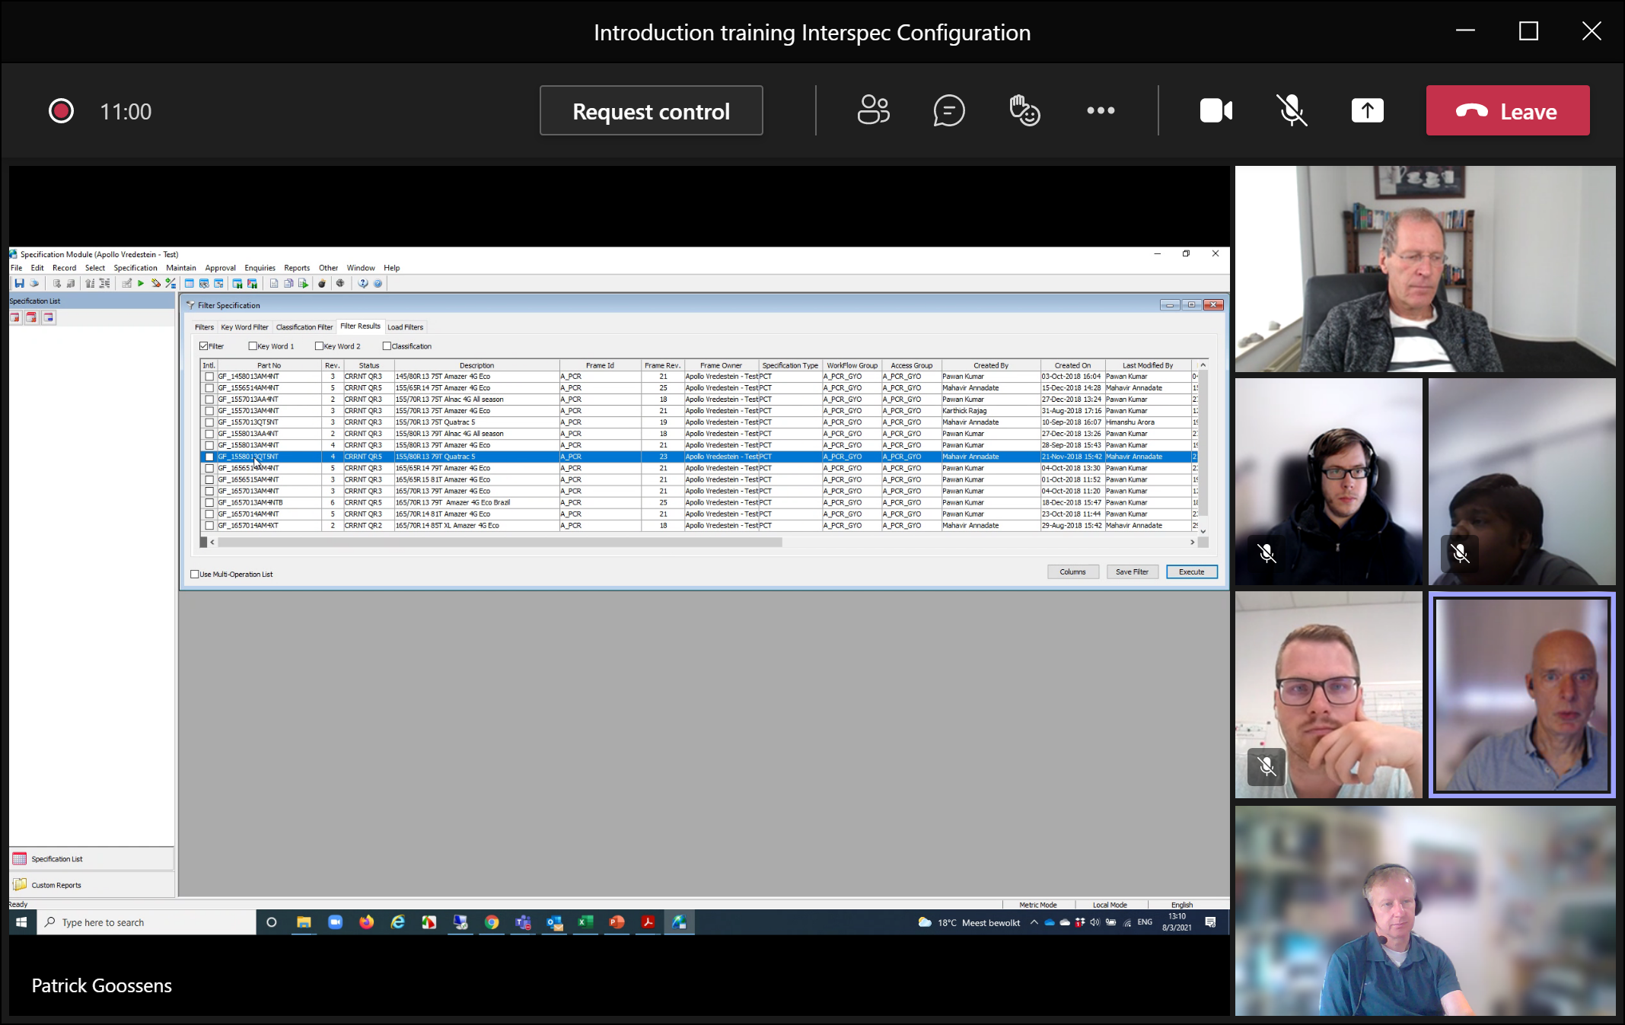

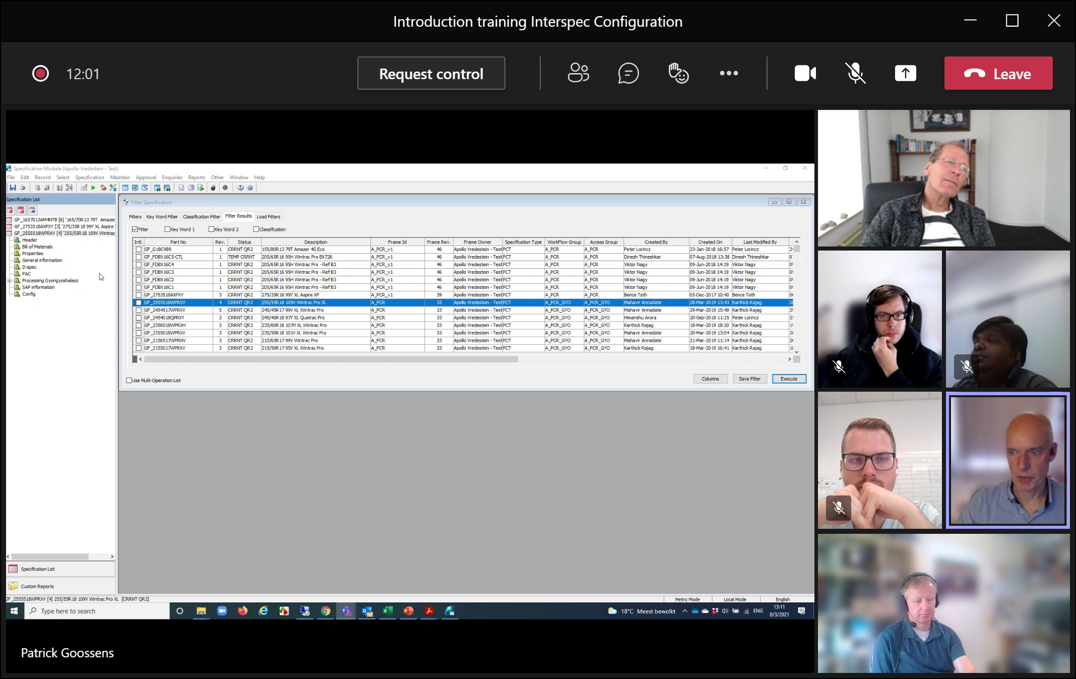

Links-scherm = SECTIONS

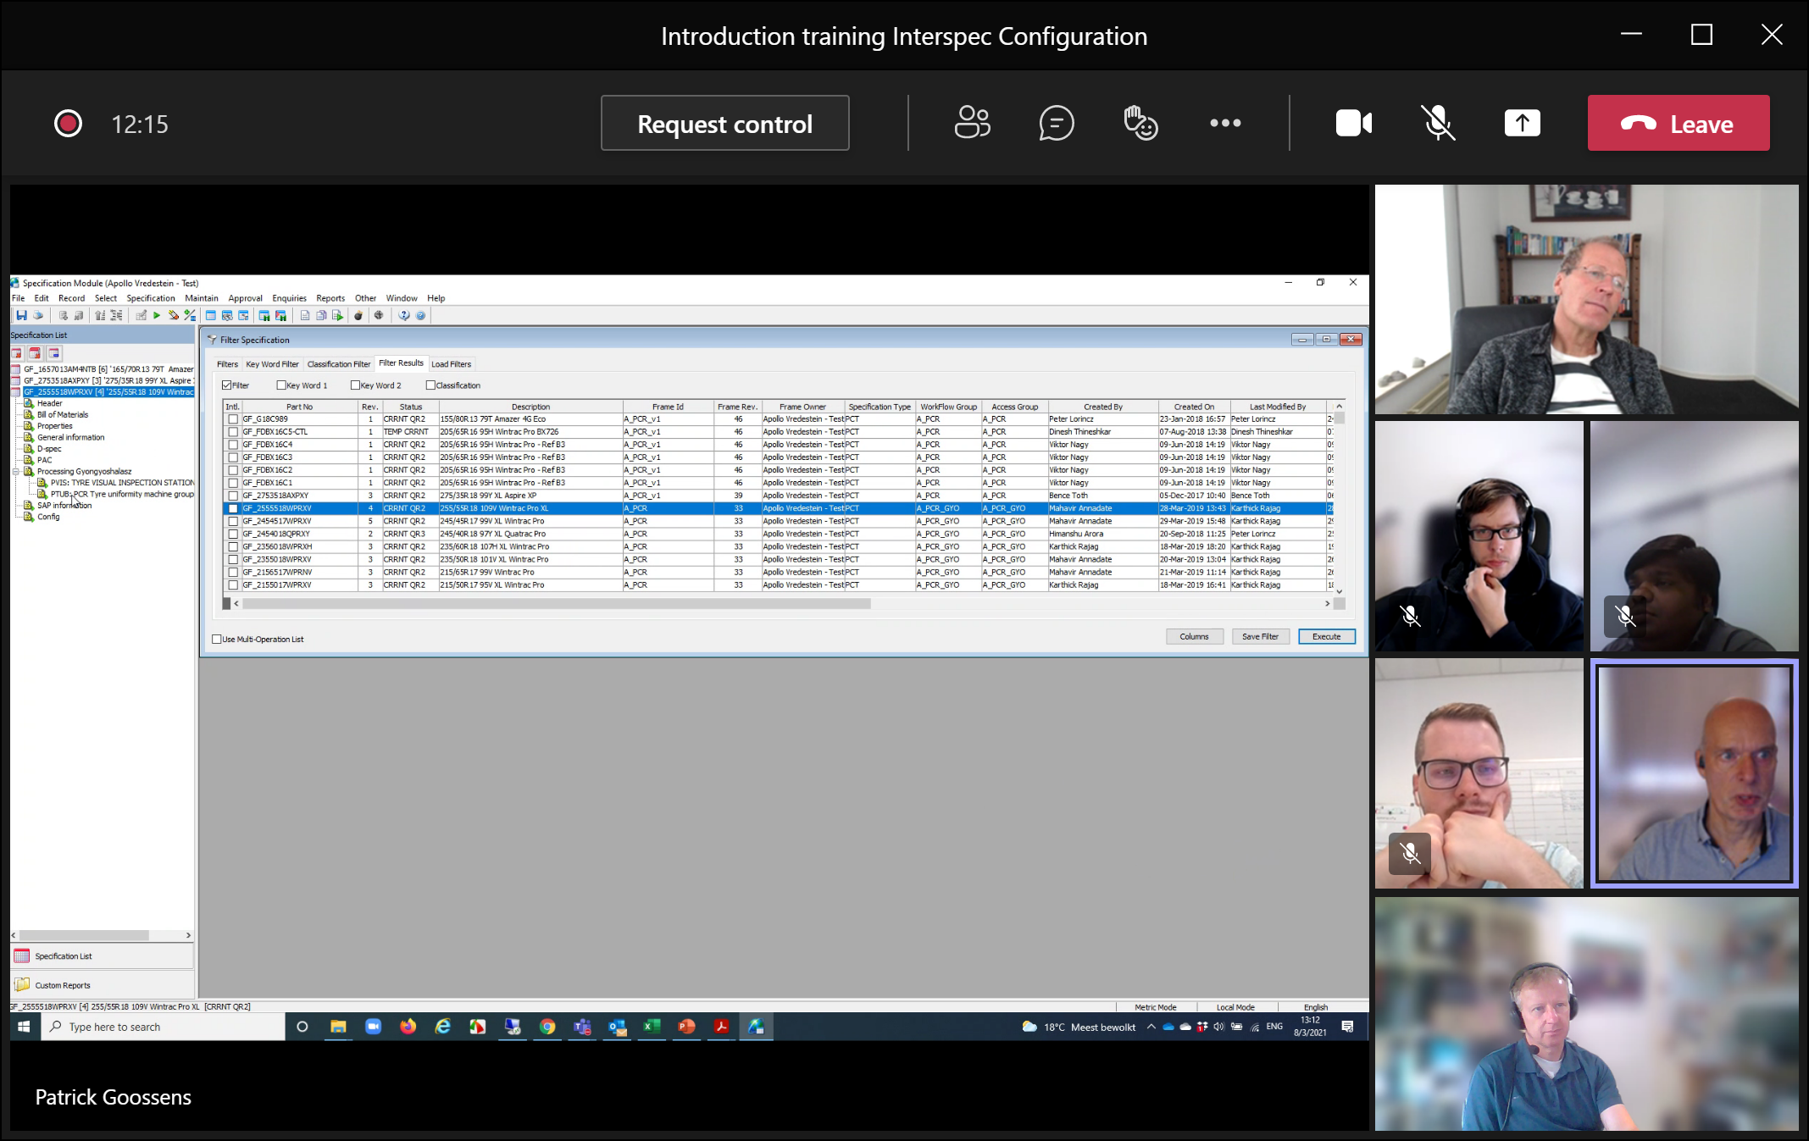

And SUB-SECTIONS

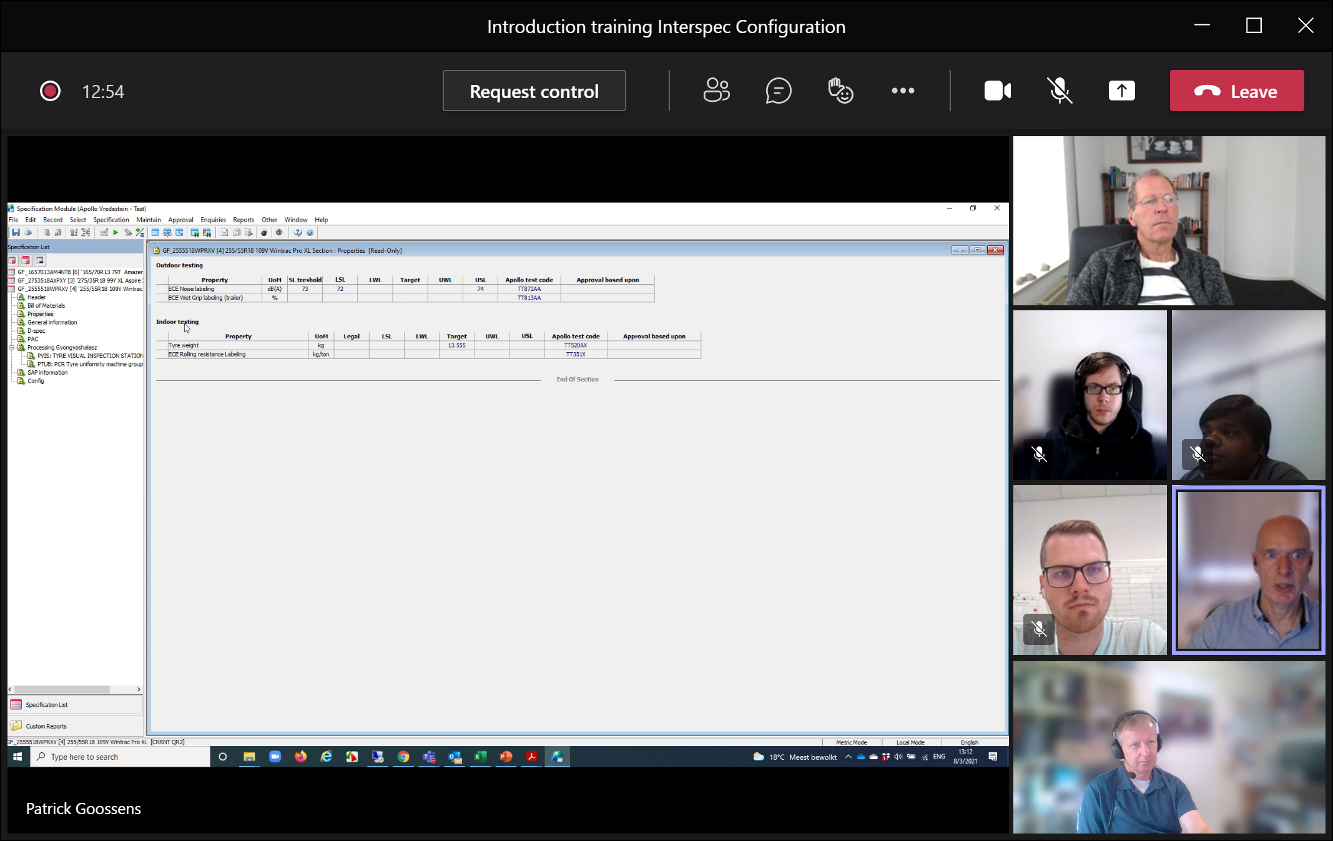

Binnen section zitten PROPERTY-GROUPS, en daarbinnen PROPERTIES. (kunnen ook los voorkomen)

How and which data is define by DISPLAY-FORMAT. Binnen een DISPLAY-PROPERTY-GROUP.

D-SPEC-section

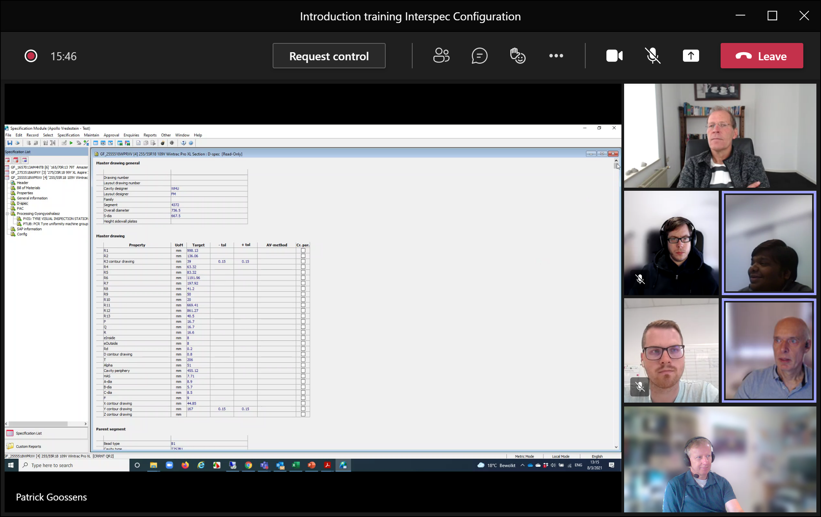

Hierbinnen ook weer property-groups, met eigen display-formats.

Als je extra property toevoegt aan property-group dan krijgt deze automatisch de display-format van de group.

Alle PROPERTIES/PROPERTY-GROUPS zitten in FRAME !!

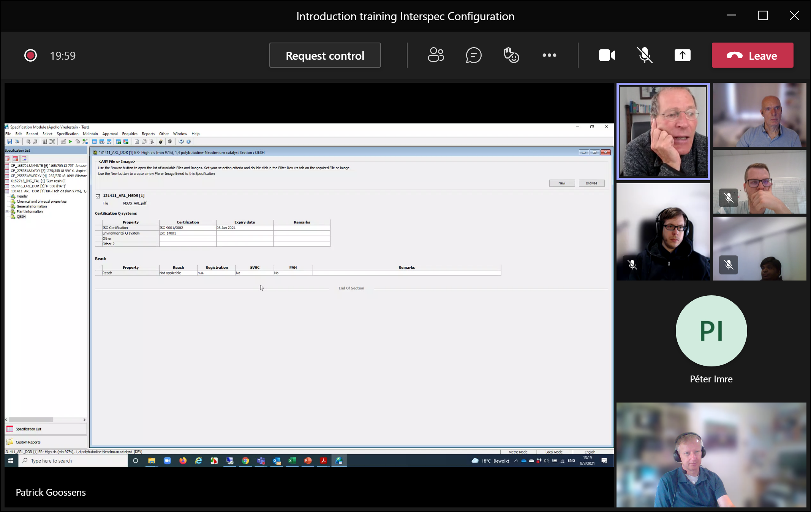

Je kunt dus ook bestanden toevoegen. Hier dus bij RAW-MATERIAL, via QESH.

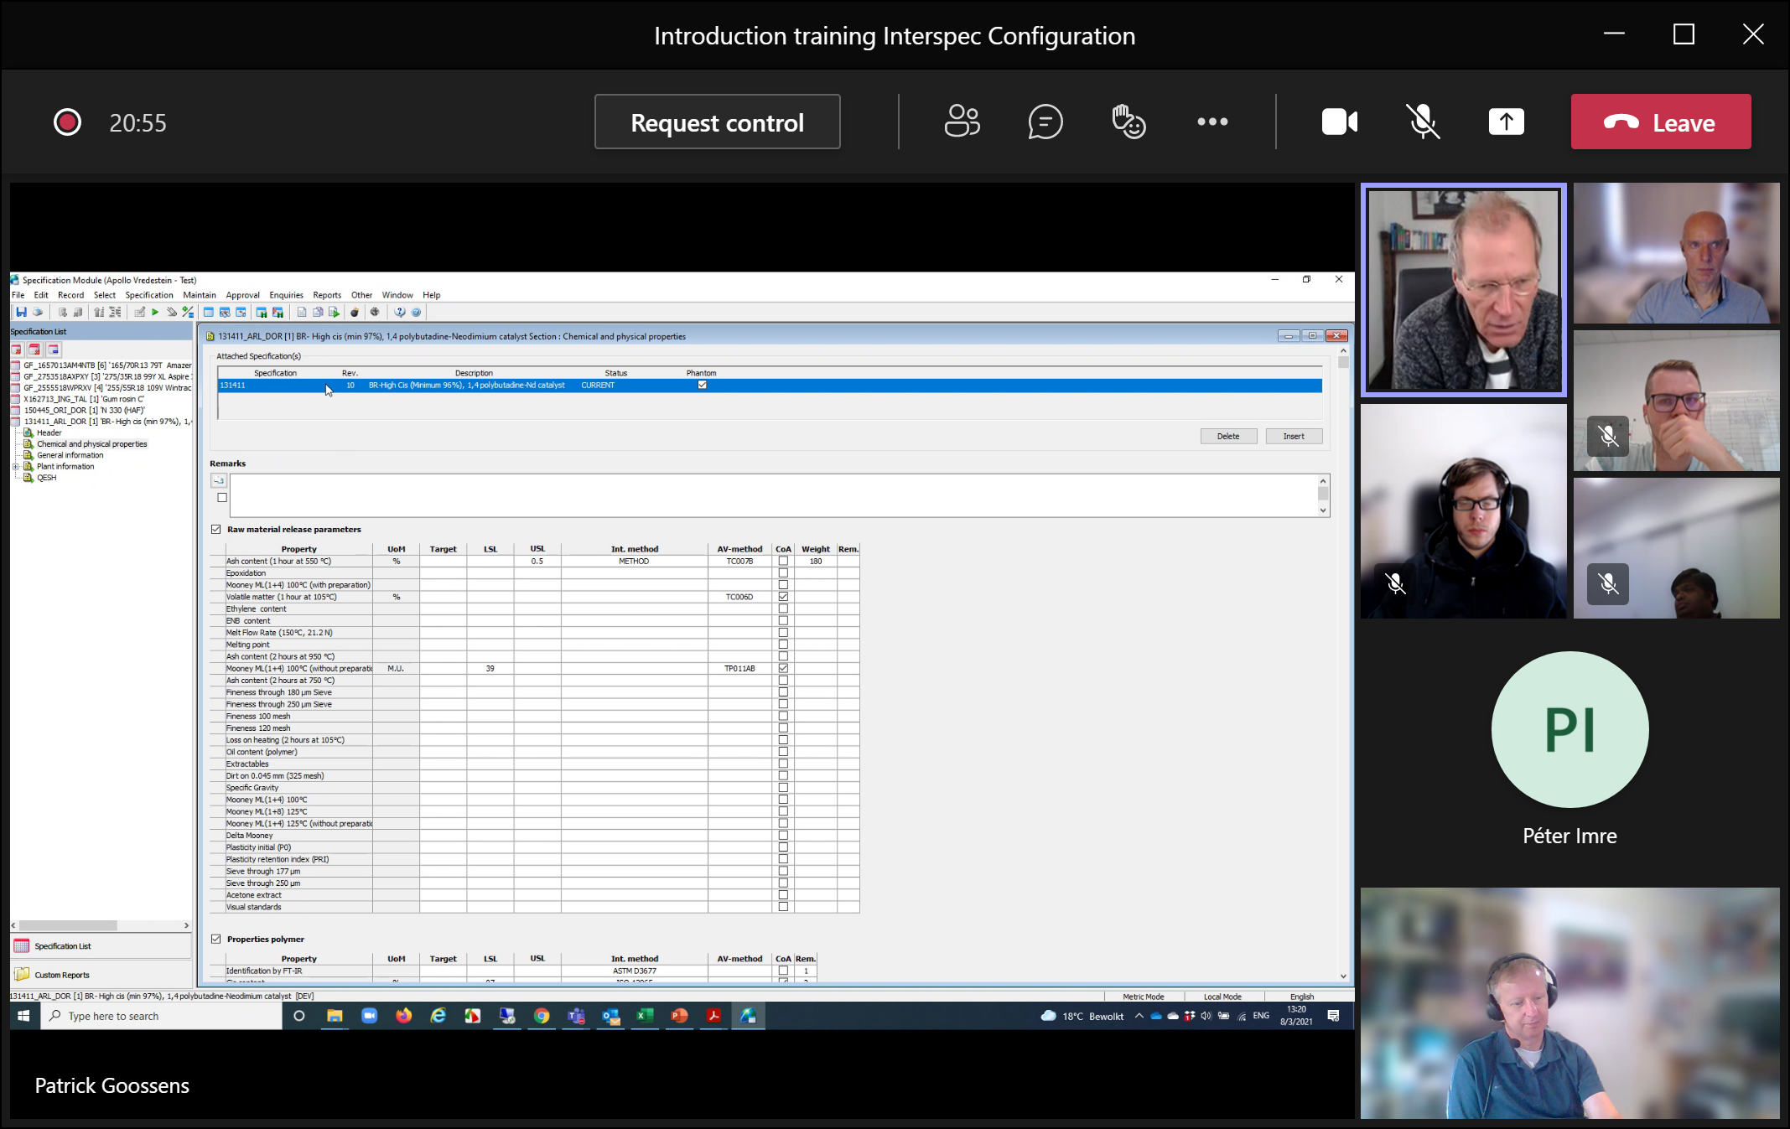

En ook attached-specifications.

FRAME-MODULE

Voordat je properties etc. kunt gebruiken moet je ze eerst aan frame toevoegen.

Start frame-module

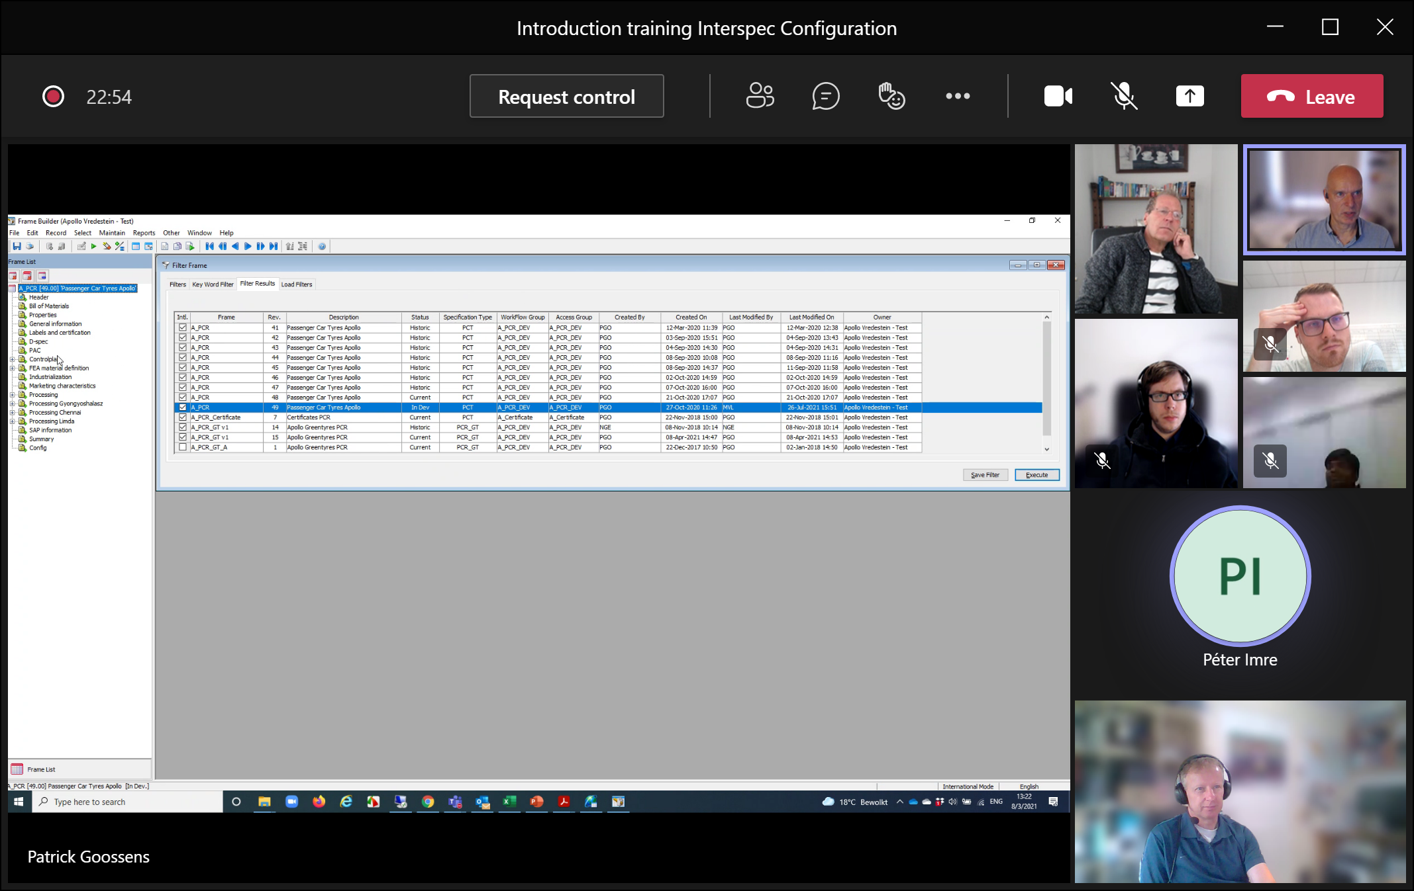

Hier zie je alle mogelijke sections/properties,etc voor een specification.

De eerste kolom heeft een marker waarmee je aangeeft of het wel/niet een international spec is.

Rechtsonder in het scherm zie je dit ook !! Daar kun je de MODE instellen. MODE moet overeenkomen met type spec voordat je kunt muteren.

Voor Hongarije staan meeste specs op INTERNATIONAL.

Je kunt in FRAME ook DEFAULT-waarde voor property meegeven, zodra je een nieuwe spec aanmaakt op basis van dit frame deze property de default-waarde krijgt.

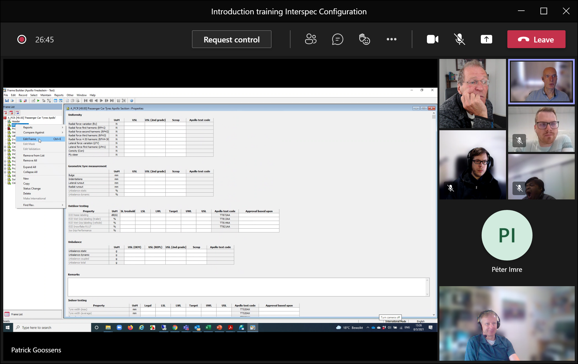

Edit-frame.

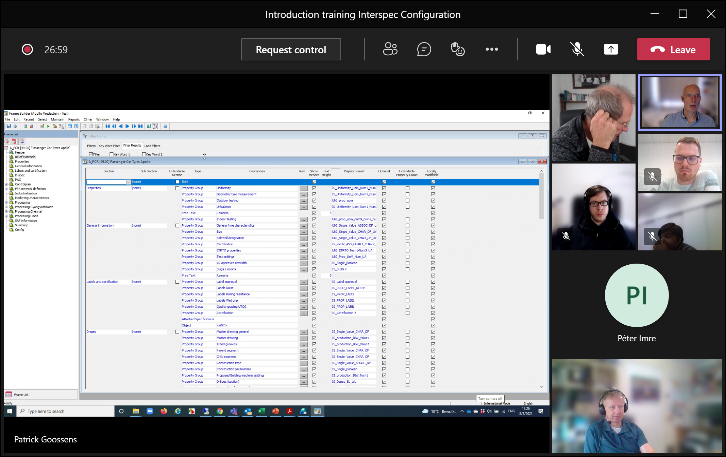

Hier zien we sections/sub-sections/property-groups etc. Maar ook bijbehorend DISPLAY-FORMAT.

Met OPTIONAL geef je aan of een property wel/niet OPTIONEEL is binnen een SPECIFICATION.

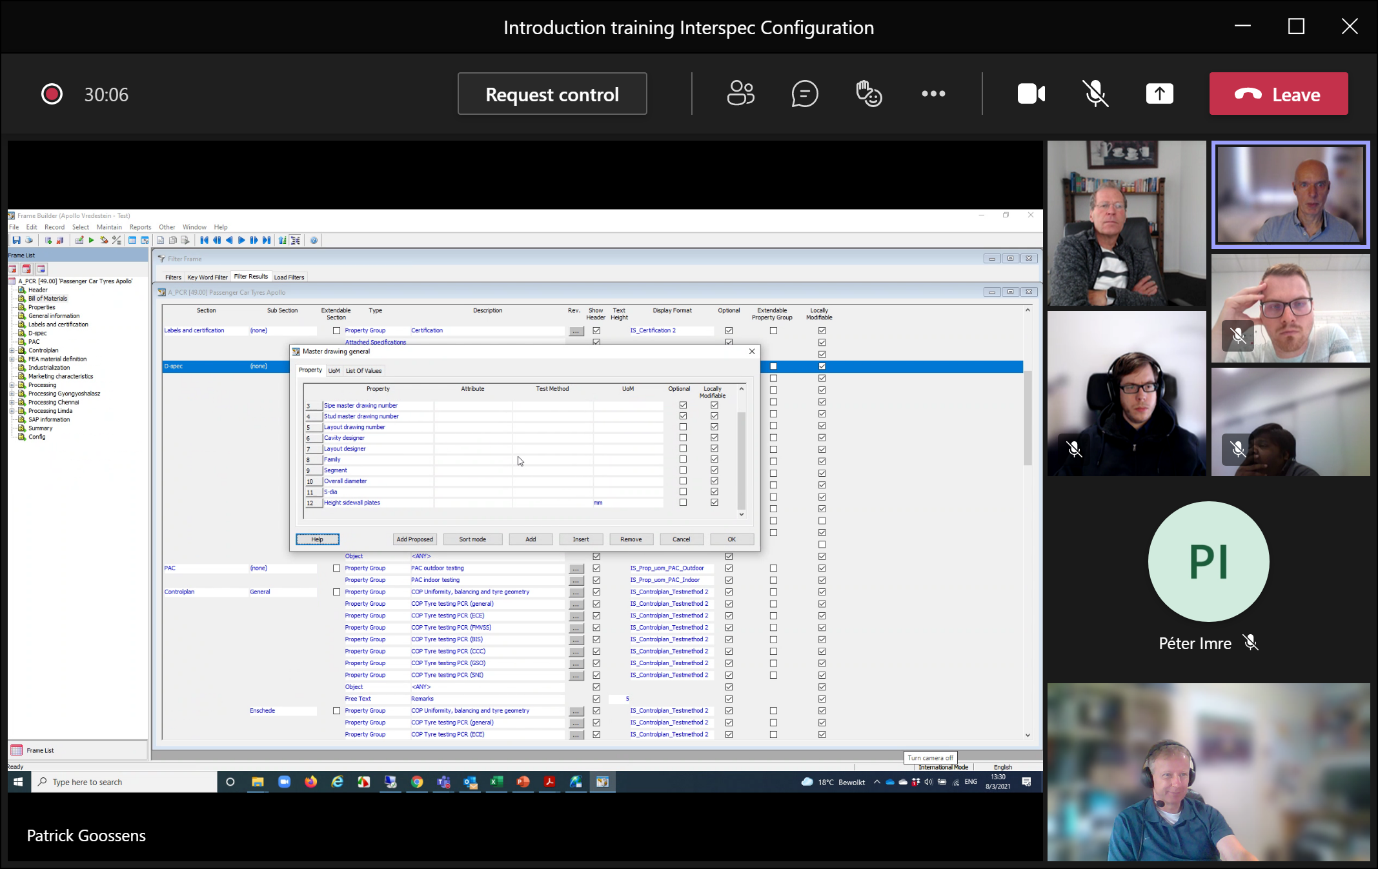

Mbv knop achter property kun je alle properties binnen property-group opvragen.

Hier kun je via ADD properties toevoegen aan frame-property-group (die hiervoor al onder property-group zijn toegekend)

CONFIGURATOR

Create building blocks. In frame-builder maak je een soort template.

In specification maak je specification.

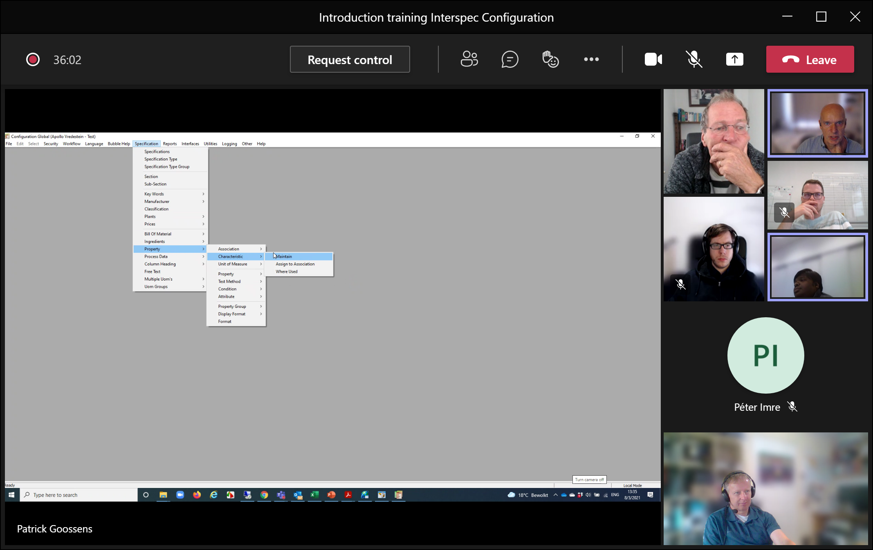

En

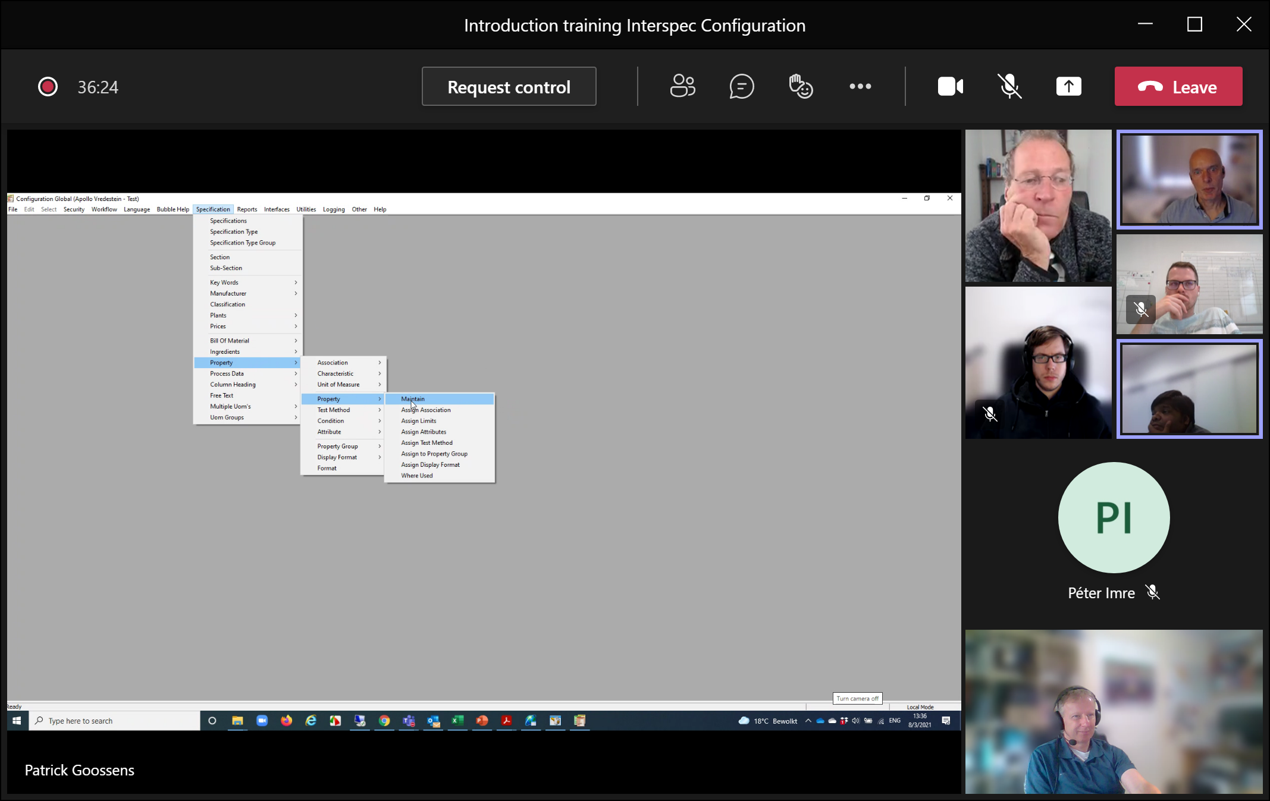

Bij properties kun je bij een property allerlei zaken instellen.

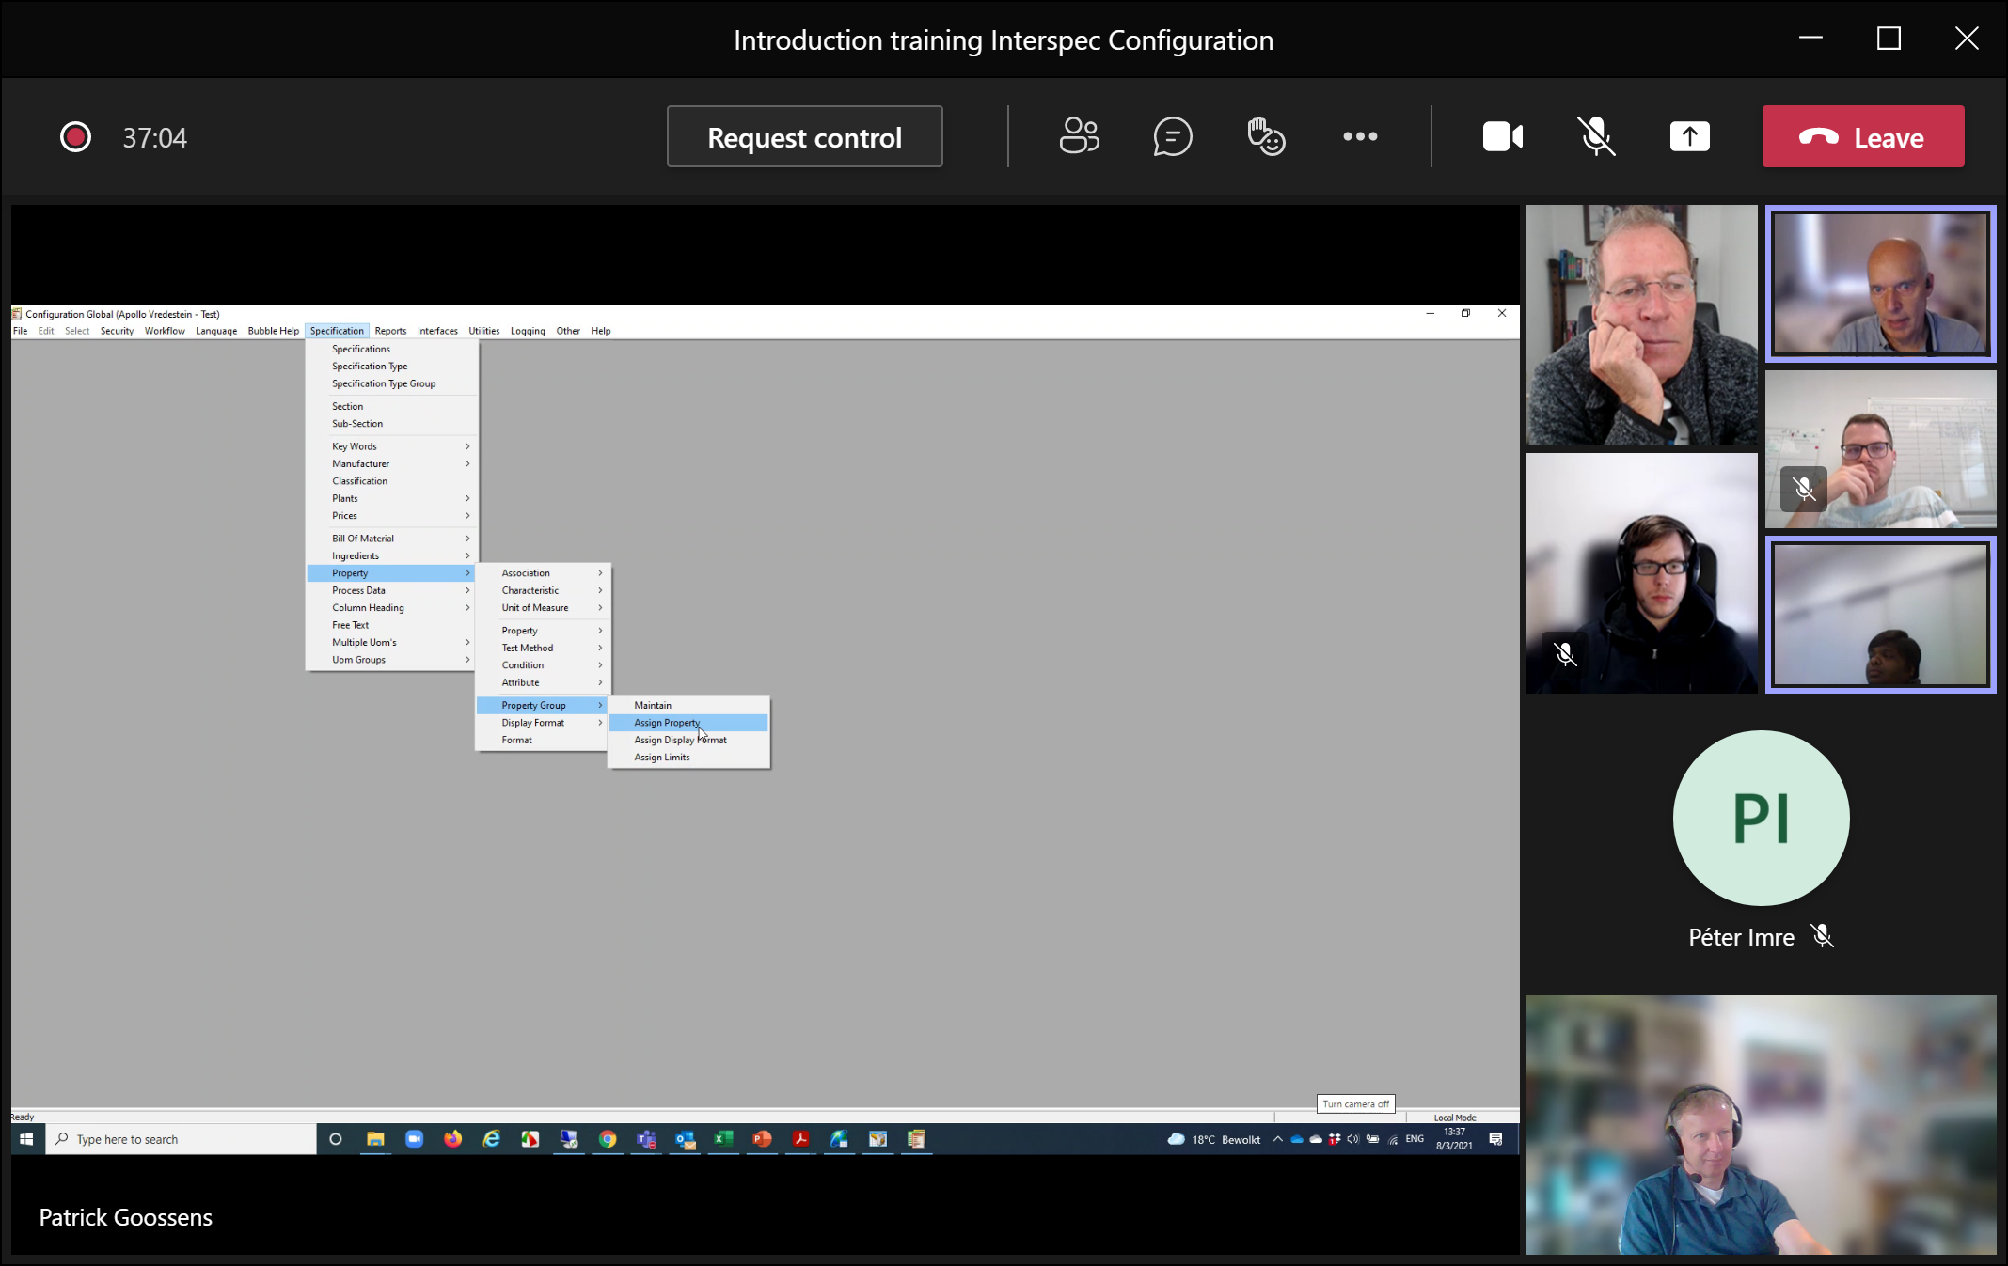

Je begint onderaan, dus eerst met een UOM, dan property, group etc.

Display-formats

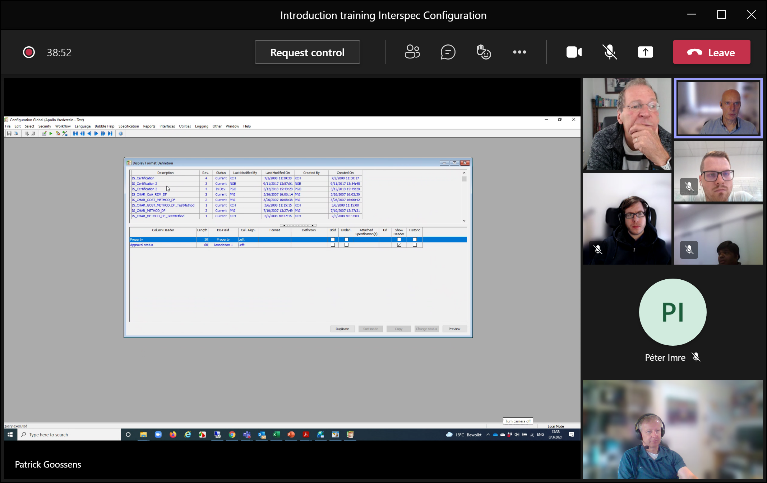

Hier zien we kolommen die we willen zien van een property.

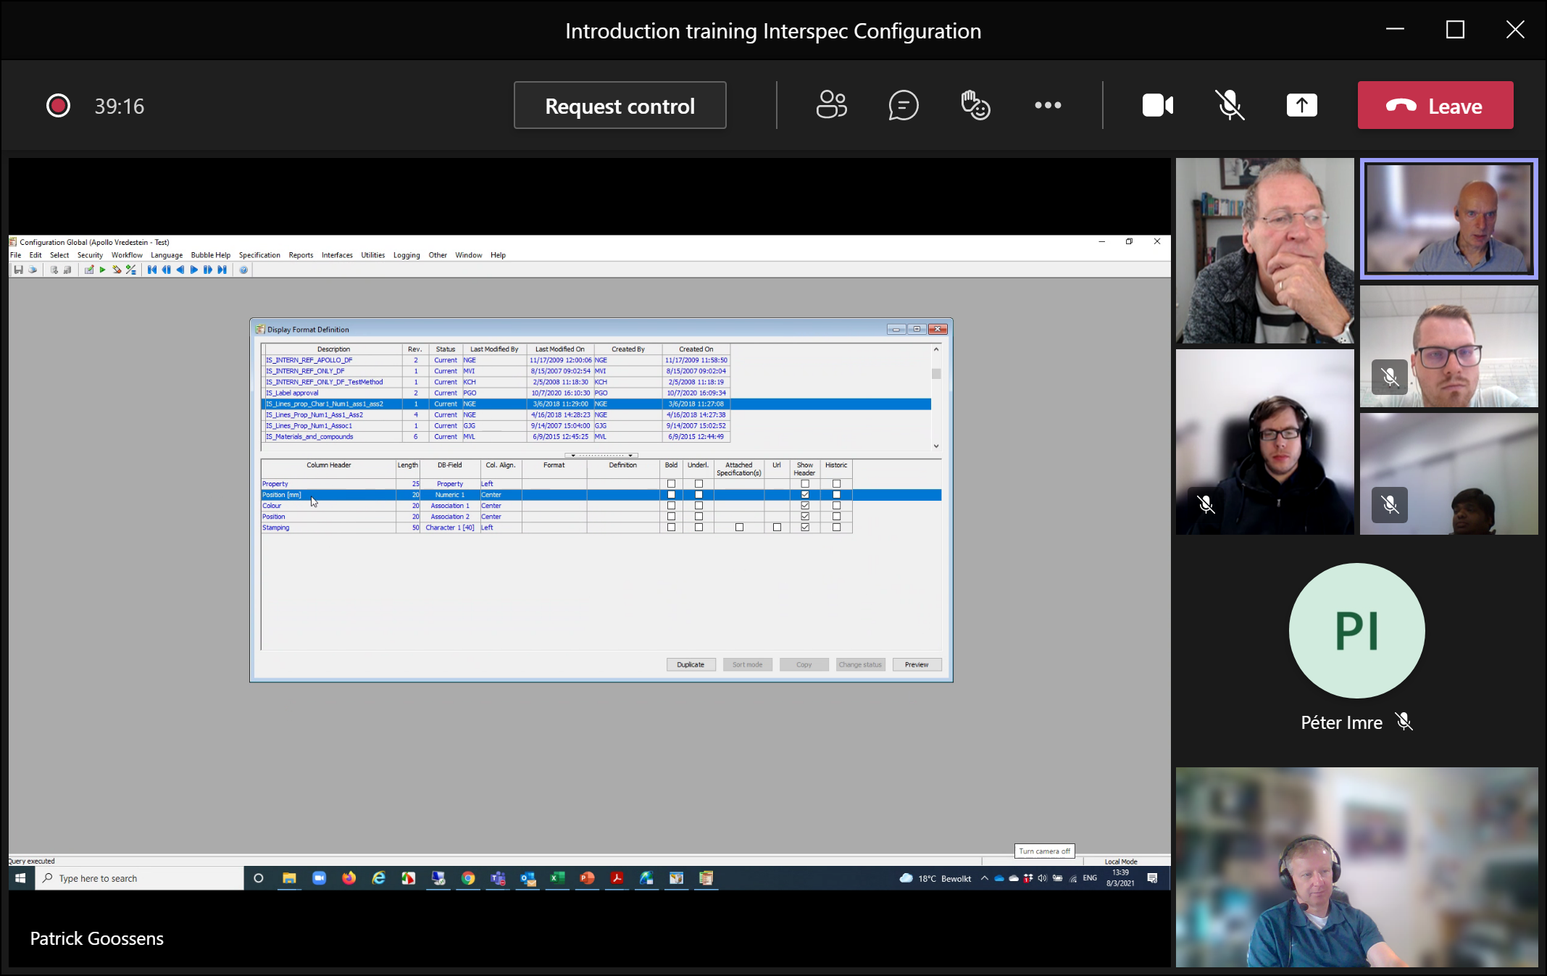

Een association = DROP-DOWN-LIST.

Ze kunnen overeenkomen met een fysieke database table-column (numeric1, numeric2, etc).

Property-groups met naamgeving UNI worden naar UNILAB gesynchroniseerd.

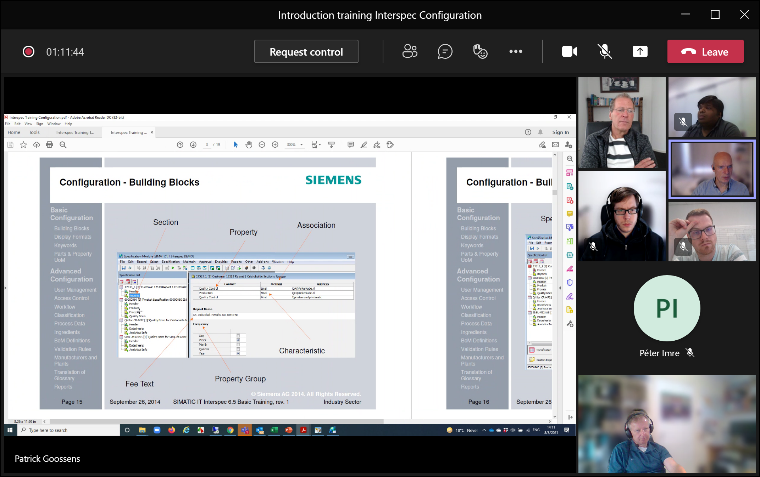

Values in DROPDOWN-LISTS are characteristics.

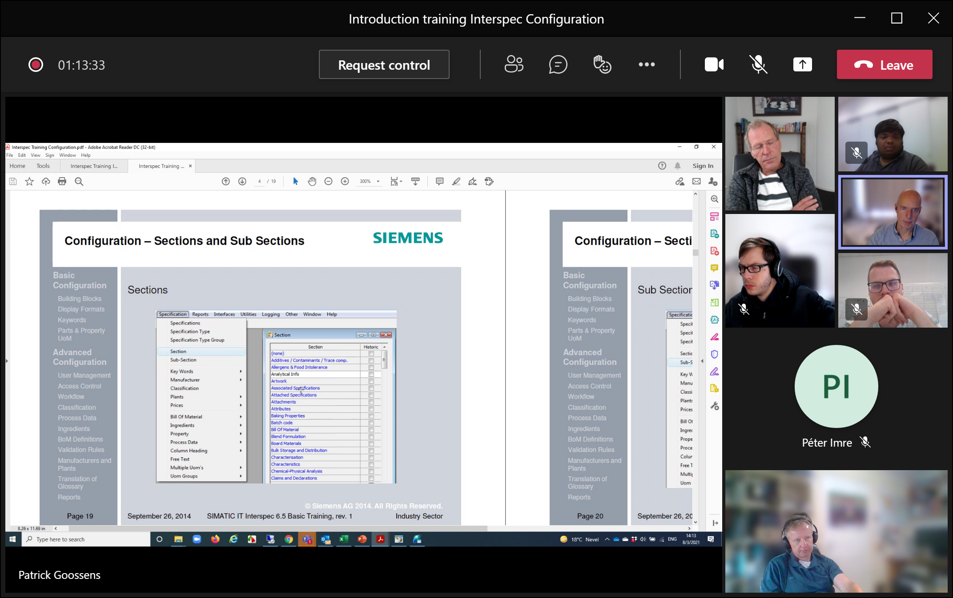

Blauw = international-mode !!, BLACK=local.

DUS: INTERNATIONAL-MODE IS LEIDEND!! Kun je instellen in default-config.

Was ooit de bedoeling dat R&D altijd internationale specs zou gaan maken, en de landen de locale specs. Maar er ontstonden problemen in gevallen dat locale specs gewijzigd werden, en de internationale niet.

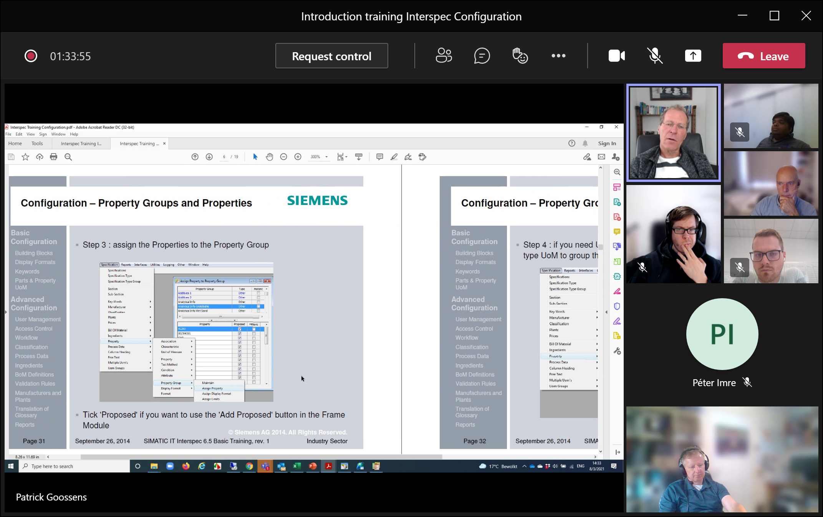

Add-proposed, aanvinken dan kun je alle properties in 1x aan property-group toevoegen, in FRAME-builder. Daar zit een aparte knop [ADD PROPOSED] om alle proposed attributes toe te voegen.

Keywords = lookup.

SPEC with an optional-property, geeft aan of property wel/niet op specification komt.